Ченцов Егор, ИД24-3
Вариант 1 (тк по журналу нечетный номер)
Часть 1 (ПИ ПМ ИД Практическая работа 4)
слайды 75-77
1 задание: Проанализируйте практический сценарий и определите бизнес-правила и ограничения.
Вариант 1. LibBook — успешная цифровая библиотека, предоставляющая услугу проката CD-дисков и доступ к хранилищу статей и журналов через Интернет. В связи с расширением бизнеса библиотеке LibBook потребовалось улучшить имеющуюся информационную систему и обеспечить поддержку организационных изменений. LibBook пользуется популярностью, и число клиентов быстро растет. Однако клиентская база нестабильна, и это вызывает затруднения. Основная идея — ввести концепцию подписки в системе LibBook. Подписчики платят вступительный взнос. На первоначальном этапе планируется ввести три типа подписки (корпоративную, учебную и индивидуальную), но в будущем могут появиться и другие типы. Подписка для учащихся бесплатна. Представители организаций и преподаватели образовательных учреждений платят за подписку, но получают определенные привилегии. Изменить тип подписки можно только при наличии достаточных оснований.
Бизнес-правила:
Вводится концепция подписки с тремя начальными типами: корпоративная, учебная, индивидуальная. Допускается появление новых типов в будущем
Подписчики платят вступительный взнос (исключение – учащиеся, для них подписка бесплатна)
Представители организаций и преподаватели образовательных учреждений платят за подписку, но получают определённые привилегии
Изменить тип подписки можно только при наличии достаточных оснований (т.е. не автоматически)
Ограничения:
Тип подписки должен быть одним из существующих в справочнике типов
Для учащегося подписка бесплатна, для остальных категорий – платная
Изменение типа подписки требует дополнительного обоснования (например, запись в журнале или статус «требует подтверждения»)
2 задание: Выделите сущности и атрибуты. Определите связи между сущностями.
Вариант 1. Фирма занимается оформлением сделок с объектами жилой недвижимости. При оформлении сделки фиксируется информация о продаваемой квартире, о риэлторе, оформляющем сделку купли-продажи, о дате оформления сделки. Риэлтор, оформивший сделку купли-продажи, получает комиссионное вознаграждение, которое вычисляется как Цена квартиры · Процент вознаграждения. Процент вознаграждения является индивидуальным и фиксированным для каждого конкретного риэлтора
Сущность | Атрибут
Квартира | кадастровый номер (ПК), адрес, площадь, количество комнат, цена
Риэлтор | табельный номер (ПК), ФИО, телефон, процент вознаграждения
Сделка | номер сделки (ПК), дата, квартира (ВК), риэлтор (ВК), цена продажи, комиссионное вознаграждение (вычисляемое)

Связи:
Квартира – Сделка 1:М (одна квартира может продаваться повторно, но в сделке участвует одна квартира)
Риэлтор – Сделка 1:М (один риэлтор может провести много сделок)
Атрибут, который вычисляется:
комиссионное вознаграждение = Цена квартиры · Процент вознаграждения
3 задание: Дано неполное семантическое описание предметной области.
3.1 Дополните описание – выделите пользователей и их действия.
3.2 Выделите сущности и атрибуты (учитывайте пользователей с их действиями). Определите связи.
3.3 Спроектируйте ER-диаграмму строго либо в нотации Мартина, либо в нотации Баркера.
3.4 Выполните разрешение связей. Включите в отчет обновленную ER-диаграмму.
Вариант 1. Предметная область: интернет-магазин книг. Book.ru — интернет-магазин, где покупатели могут посмотреть каталог и выбрать интересующие их товары.
a) У каждой книги есть название, номер ISBN, год издания и цена. В базе также хранятся сведения об авторах и издателях книг.
b) Сведения об авторах включают в себя имя, адрес и ссылку на главную страницу сайта.
c) Сведения об издателях включают в себя имя, адрес, номер телефона и ссылку на главную страницу сайта.
d) В базу внесены данные нескольких складов, включая код, адрес и номер телефона.
e) На складе хранится некоторое количество книг. Одна и та же книга может храниться на нескольких складах.
f) В базе данных регистрируется число экземпляров книги, хранящихся на различных складах. Книжный магазин хранит данные покупателей: имя, адрес, адрес электронной почты и номер телефона.
g) У покупателя имеется несколько корзин. Корзине присваивается идентификатор Shopping_Cart_ID, и она содержит несколько книг.
h) Некоторые корзины могут содержать несколько экземпляров одной и той же книги. В базе данных регистрируется число экземпляров каждой книги, находящихся в любой корзине.
i) На данном этапе для выполнения транзакции требуется дополнительная информация. Как правило, покупателю нужно указать или выбрать платежный адрес, адрес доставки, способ доставки и платежные данные, например номер кредитной карты. После размещения заказа покупатель получает уведомление по электронной почте
3.1 Дополните описание – выделите пользователей и их действия.
Пользователи
Покупатель – физическое лицо, которое просматривает каталог, добавляет книги в корзину, оформляет заказ.
Администратор – управляет каталогом (книги, авторы, издатели, склады), следит за наличием, обрабатывает заказы.
Действия
Покупатель: регистрация, просмотр каталога, поиск книг, добавление в корзину, изменение количества экземпляров, оформление заказа, выбор способа доставки и оплаты, получение уведомления.
Администратор: добавление/редактирование книг, авторов, издателей, складов, управление остатками, обработка заказов.
3.2 Выделите сущности и атрибуты (учитывайте пользователей с их действиями). Определите связи.
Сущность | Атрибуты
Книга | ISBN (ПК), название, год издания, цена, описание
Автор | ID автора (ПК), имя, адрес, ссылка на сайт
Издатель | ID издателя (ПК), имя, адрес, телефон, ссылка на сайт
Склад | код склада (ПК), адрес, телефон
Остаток на складе | книга (ВК), склад (ВК), количество
Покупатель | ID покупателя (ПК), имя, адрес, email, телефон
Корзина | ID корзины (ПК), покупатель (ВК), дата создания, статус
Элемент корзины | корзина (ВК), книга (ВК), количество
Заказ | номер заказа (ПК), покупатель (ВК), дата оформления, общая сумма, статус, платежный адрес, адрес доставки, способ доставки, платежные данные
Элемент заказа | заказ (ВК), книга (ВК), количество, цена на момент заказа
Уведомление | ID уведомления (ПК), заказ (ВК), адрес email, дата отправки, текст

Связи
Книга – Автор M:N
Книга – Издатель M:1
Книга – Склад M:N
Покупатель – Корзина 1:M
Корзина – Элемент корзины 1:M
Элемент корзины – Книга M:1
Покупатель – Заказ 1:M
Заказ – Элемент заказа 1:M
Элемент заказа – Книга M:1
Заказ – Уведомление 1:1
3.3 Спроектируйте ER-диаграмму строго либо в нотации Мартина, либо в нотации Баркера.
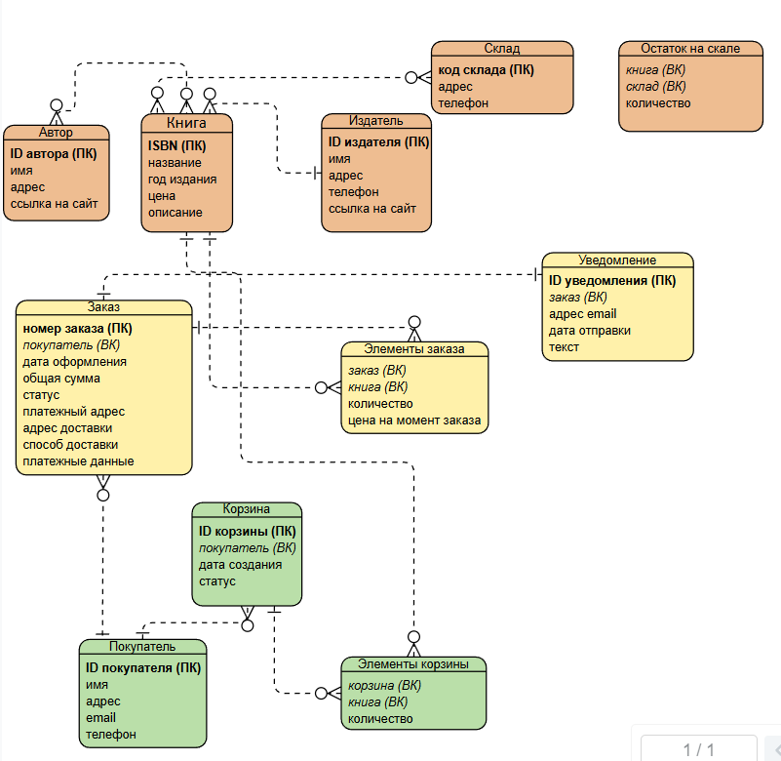
3.4 Выполните разрешение связей. Включите в отчет обновленную ER-диаграмму
Связь M:N между Книга и Автор разрешена через сущность Книга_Автор (содержит ISBN, ID автора)
Связь M:N между Книга и Склад разрешена через сущность Остаток на складе (содержит ISBN, код склада, количество)
Связь M:N между Корзина и Книга разрешена через Элемент корзины
Связь M:N между Заказ и Книга разрешена через Элемент заказа
4. Спроектируйте ER-диаграмму строго либо в нотации Мартина, либо в нотации Баркера
Вариант 1. Платный прием пациентов проводится врачами разных специальностей (хирург, терапевт, кардиолог, офтальмолог и т.д.). При оформлении приема должна быть сформирована квитанция об оплате приема, в которой указывается информация о пациенте, о враче, который консультирует пациента, о стоимости приема, о дате приема. Пациент оплачивает за прием некоторую сумму, которая устанавливается персонально для каждого врача. За каждый прием врачу отчисляется фиксированный процент от стоимости приема. Процент отчисления от стоимости приема на зарплату врача также устанавливается персонально для каждого врача. Размер начисляемой врачу заработной платы за каждый прием вычисляется по формуле: Зарплата = Стоимость приема · Процент отчисления на зарплату. Из этой суммы вычитается подоходный налог, составляющий 13% от начисленной зарплаты.
Сущность | Атрибуты
Пациент | ID пациента (ПК), ФИО, дата рождения, пол, телефон
Врач | ID врача (ПК), ФИО, специальность, стоимость приема, процент отчисления на зарплату
Прием | номер приема (ПК), дата, пациент (ВК), врач (ВК), стоимость (на момент приема), начисленная зарплата (вычисляемая)
Квитанция | номер квитанции (ПК), прием (ВК), сумма оплаты, дата выдачи

Вычисляемые атрибуты:
Начисленная зарплата врачу = Стоимость приема · Процент отчисления на зарплату
Подоходный налог = Начисленная зарплата · 0,13
Зарплата к выдаче = Начисленная зарплата – Подоходный налог

Связи
Пациент – Прием: 1:M
Врач – Прием: 1:M
Прием – Квитанция: 1:1

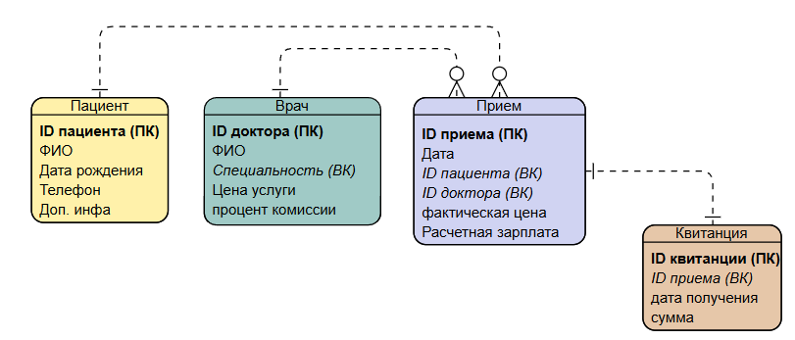

Часть 2 (Семинар 2 СТУДЕНТ)
Задание по определению сущностей, атрибутов и связей в предметной области "Ресторан"
Цель: Провести семантический анализ предметной области "Ресторан" и определить ключевые сущности, их атрибуты, а также связи между ними.
Описание: Ресторан - это заведение общественного питания, которое предоставляет услуги по приготовлению и подаче пищи, а также обслуживанию посетителей. Ресторан включает в себя различные функциональные зоны и бизнес-процессы, обеспечивающие качественное обслуживание гостей.
Задание:
1.1. Определите основные сущности в предметной области "Ресторан". Примеры сущностей: Блюдо, Клиент, Официант, Заказ, Поставщик и т.д.
1.2. Для каждой сущности определите ключевые атрибуты. Например, для сущности "Блюдо" можно выделить атрибуты: название, состав, цена, время приготовления, категория (основное, десерт и т.д.).

Сущность | Атрибуты (ключевые поля выделены)
Клиент | ID клиента (ПК), ФИО, телефон, email, дата регистрации
Стол | номер стола (ПК), количество мест, расположение (зал, веранда), статус (свободен/занят)
Официант | ID официанта (ПК), ФИО, телефон, дата приёма на работу
Блюдо | ID блюда (ПК), название, категория (горячее, холодное, десерт и т.п.), состав, цена, время приготовления (мин), калорийность
Заказ | номер заказа (ПК), дата и время, клиент (ВК), стол (ВК), официант (ВК), статус (принят/готовится/выполнен/оплачен), итоговая сумма
Состав заказа | заказ (ВК), блюдо (ВК), количество, цена на момент заказа (фиксируется)
Поставщик | ID поставщика (ВК), наименование, контактное лицо, телефон, адрес, ИНН
Поставка | ID поставки (ВК), поставщик (ВК), дата, сумма, статус (оформлена/принята)
Состав поставки | поставка (ВК), блюдо (ВК), количество, цена закупки (за единицу)
Склад | ID склада (ПК), наименование, ответственный сотрудник
Остаток на складе | склад (ВК), блюдо (ВК), количество

1.3. Определите связи между выявленными сущностями. Например, связь "Клиент - Заказ" может обозначать, что клиент формирует заказ на определенные блюда.
Клиент – Заказ 1:M
Стол – Заказ 1:M
Официант – Заказ 1:M
Заказ – Состав заказа 1:M
Блюдо – Состав заказа 1:M
Поставщик – Поставка 1:M
Поставка – Состав поставки 1:M
Блюдо – Состав поставки 1:M
Склад – Остаток на складе 1:M
Блюдо – Остаток на складе 1:M
1.4. Опишите, как выявленные сущности, атрибуты и связи отражают функционирование ресторана и поддерживают его бизнес-процессы.
Модель охватывает все ключевые бизнес-процессы:
Управление гостями и залами – фиксируются клиенты, столы, официанты.
Приём заказов – заказ связывается с клиентом, столом и официантом, статус отслеживается.
Кулинарный учёт – блюда имеют состав, цену, время приготовления. Цены на момент заказа сохраняются отдельно, чтобы изменения в меню не искажали историю.
Склад и снабжение – поставщики, поставки, остатки на складах позволяют контролировать запасы и себестоимость.
Финансовый учёт – итоговая сумма заказа, сумма поставки, цены закупки – всё фиксируется.
Благодаря такой структуре можно формировать отчёты о продажах, популярности блюд, загрузке залов, эффективности официантов, а также вести управление запасами и закупками.
1.5. Предложите дополнительные сущности, атрибуты и связи, которые могут быть полезны для более полного описания предметной области "Ресторан".
Сущность | Назначение | Атрибуты (примеры)
Отзыв | Сбор мнений гостей | ID отзыва, клиент (ВК), заказ (ВК), оценка (1–5), текст, дата
Бронирование | Предварительное бронирование столов | ID брони, клиент (ВК), стол (ВК), дата и время, количество гостей, статус (подтверждено/отменено)
Акция / Скидка | Маркетинговые мероприятия | ID акции, название, размер скидки (%), период действия, применимые блюда (ВК)

Результат: Представьте результаты семантического анализа в виде списка сущностей, их атрибутов, а также описания ключевых связей между ними. Сопроводите это кратким пояснением того, как данная модель данных отражает функционирование ресторана.

